**PENGERTIAN CASTER & NEWS CASTER**

**Caster** berasal dari bahasa Inggris *Cast* yaitu lempar atau melempar spesifknya lagi adalah melemparkan berita. *Caster* yaitu orang yang menyampaikan berita dan informasi dalam sebuah siaran. Istilah *news caster* sering digunakan dalam siaran berita. Meski demikian, pekerjaan yang dilakukan news caster berbeda dengan reporter, news reader dan news presenter. *Casterman atau news caster*, yaitu sesorang yang selain membacakan berita, tetapi juga ikut aktif dalam mencari berita (berada ditempat kejadian), dan terlibat langsung dalam pembuatan berita, penged itan, penyusunan serta menyampaikan sendiri berita tersebut untuk disiarkan, sehingga ia dapat pula memikul tanggung jawab atas kebenaran isi berita yang ia sampaikan.

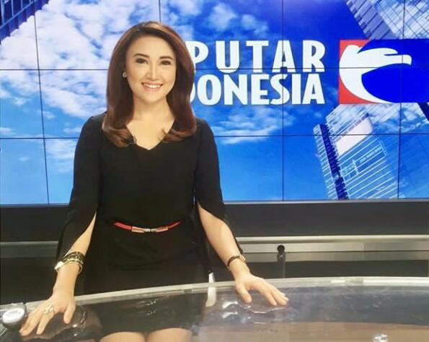

Foto: Ledi Marina

**News Caster** juga senantiasa berhubungan langsung dengan nara sumber untuk melakukan wawancara dan konfirmasi untuk menjelaskan dan melengkapi data dan informasi yang ia dapatkan dari sumber lainnya. Secara internasional dikenal tiga kategori yakni **Pembaca Berita** (*Newsreader*), **Penyiar Berita** (*Newscaster*), dan jangkar berita (news anchor/anchor man). Istilah news caster masih jarang dipakai oleh stasiun- stasiun siaran di Indonesia dan hingga saat ini masih belum ada broadcaster yang 100 persen menjadi news caster, karena selama ini kebanyakan system pola siarannya masih terhubung dengan kru studio mereka, dimana laporan dari lapangan disampaikan oleh reporter, dan penyiar serta kru distudio yang melengkapi dengan data lainnya dari berbagai sumber dan internet atau melakukan wawancara live dengan narasumber terkait. Pada beberapa stasiun siaran televisi bahkan ada yang cara kerjanya hamper menyamai news caster atau news anchor, tetapi kebanyakan mereka menggunakan istilah Produser Lapangan atau Reporter Senior, dimana kedua istilah ini sebenarnya salah karena posisi itu memiliki makna berbeda dari pola pekerjaan yang dilakukan.

**KUALIFIKASI CASTER & NEWS CASTER**

Pekerjaan seorang news caster dapat juga dikatakan paduan dari pekerjaan *reporter, news reader, news presenter dan interviewer*. Pckerjaan news caster biasanya dilakukan oleh orang siaran yang sudah berpengalam dan senior. Banyaknya pekerjaan yang harus dilakukan oleh seorang news caster, mengharuskan mereka untuk dapat menginterprestasikan naskah buatannya dengan cepat dan efektif. Hal itu terjadi demikian karena mereka melakukannya sepanjang karier mereka dalam profesinya itu disamping latihan-latihan dan dalam pembahasan secara sistematis. Dari begitu banyak pekerjaan yang harus dilakukan oleh seorang *news caster radio* dan *televisi.*

Memiliki kualifkasi sebagai berikut:

1. Mempunyai insting berita *(Sense of News)* yang kuat.
2. Bepikiran seperti seorang detektif, memiliki kepekaan dan rasa ingin tahu yang tinggi.
3. Mampu membuat berita.
4. Mampu mengedit naskah berita.
5. Mampu membacakan/ menyampaikan berita dengan baik.
6. Mampu menggali berita dengan baik.
7. Memiliki pengetahuan tentang standart jurnalistik dan prosedur penyiaran.
8. Mengetahui perkembangan berita terkini.
9. Memahami isu di dalam dan luar negri. Hal ini dimaksudkan agar News Caster dapat meproyeksikan isu di luar negri dan dapat terkait menjadi isu nasional maupun lokal.
10. Mampu melakukan wawancara dengan baik.
11. Memiliki banyak personal kontak dengan nara sumber.
12. Memiliki rasa percaya diri yang kuat.
13. Memahami tentang kondisi *Sosio Cultural Coverage Area Stasiun TV.*
14. Memenuhi kualifikasi sebagai seorang broadcaster, termasuk ketrampilan teknis penyajian siaran dan pengembangan vocal.

**PERAN CASTER DAN NEWS CASTER**

Peranan seorang news caster dalam siaran berita atau pada siaran langsung beranting (estafet), biasanya sudah tertuang dalam rundown siaran yang dibuat olek ogram siaran. Meski telah disusun dalam rundown siaran, pada pelaksanaan fakta dilapangan seringkali berubah, disinilah dibutuhkan kemampuan dan insting (***Sence Of Journalist***) dari news caster ketika menemui berita terbaru yang lebih penting. News caster harus senantiasa melakukan up date dengan berita yang telah ia sampaikan sebelumnya. Ia juga harus cepat dan sigap untuk mendapatkan nara sumber kompeten yang akan diajaknya untuk melakukan wawancara *(Live Interview*). **Istilah News Caster** lebih ditekankan pada content siaran yang mengandung nilai berita, sementara caster melakukannya untuk materi yang biasanya tidak memiliki content berita.

Berikut adalah seputar tugas-tugas yang dilakukan oleh seorang News Caster:

1. Melakukan liputan berita (berada ditempat kejadian/ peristiwa).
2. Mencari informasi, fakta dan data.
3. Mengolah dan Membuat Berita.
4. Membaca berita.
5. Mengedit berita.
6. Mengembangkan berita.
7. Menjaga berita/ laporan untuk tetap update (materi perkembangan berita terkini).
8. Menyiarkan/menyampaikan laporan hasil liputan setiap ada pekrmbangan berita.
9. Mencari narasumber dan melakukan wawancara dengan narasumber (saksi, pelaku, pengamat dll yang ada ditempat kejadian.
10. Senantiasa berkoordinasi dengan kru siaran di studio, terutama ada kejadian yang penting untuk ditketahui.

**TUGAS DAN PERAN GANDA NEWS CASTER**

Walaupun seorang news caster telah memiliki tugas yang begitu banyak, namun perkembangan teknologi dan informasi saat ini menutut lingkup media siaran untuk melakukan kerja lebih agar dapat mengikuti perkembangan zaman. Munculnya media sosial dan media internet (on line) saat ini membuat hampir sebagian media juga harus mengisi portal online (situs media) mereka. Itulah sebabnya seorang news caster dituntut untuk memiliki talenta dan peran ganda yang lebih banyak lagi.

Selain melaporkan berita dalam siaran radio atau televisi, news caster juga terlibat dengan pemirsa di situs web media sosial, seperti Facebook, Instagram dan Twitter. Mereka memposting pembaruan, gambar, dan video acara berita terkini untuk pemirsa dan kadang-kadang juga mengirim laporan berita lengkap. Pekerjaan mengisi rubrik-rubrik berita dan menulis cerita dalam situs media mereka, hingga melakukan siaran secara live streaming, kini pekerjaan tersebut juga menjadi bagian pekerjaan para insan media siaran. Saat ini hampir semua pekerja media memiliki media sosial dan mereka aktif menggunakannya. Tergabung dalam media sosial saat ini tenyata buka hanya untuk kepentingan pribadi atau sekedar iseng membuat status dan mengapload, tetapi ada keuntunngan tersendiri dimana akun media sosial mereka dapat dipergunakan untuk memperlihatkan bagaimana sebuah perusahaan media melakukan berbagai program kerjanya. Sudah tuntutan saat ini mereka yang melamar untuk sebuah pekerjaan di tanyakan keikut sertaannya dalam media sosial. Meskipun dalam setiap siarannya baik radio maupun televisi telah melakukan melalui media siarannya, tetapi ada hal- hal tertentu yang berbeda untuk pelayanan mereka kepada masyarakat luas. Media sosial dianggap memiliki nilai lebih dalam hal pelayan dalam menjaga hubungan dekat anatara pihak media dan para permirsanya. Sejumlah perusahaan media menilai banyak keuntungan yang didapat dengan memanfaatkan media sosial.

**Manfaat Media Sosial** :

1. Memberikan informasi kepada khalayak tentang program-program kegiatan siaran yang dilakukan oleh media yang bersangkutan.
2. Mengandung nilai promosi dan menjaga kedekatan hubungan antar pihak media dan audiencenya.
3. Mengandung nilai promosi.
4. Suasana yang terjalin lebih bebas dan santai.
5. Tidak terbatas oleh gerak, ruang dan waktu.
6. Dapat dijadikan media penyampaian pendapat.
7. Dapat menjadi media untuk menyampaikan pengumuman dan informasi lainnya.

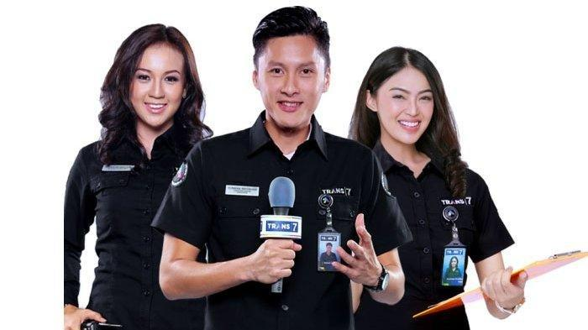

**DAFTAR PUSTAKA**

Hozilah, Lala 2019. Komunikasi Suara Media Siaran: Olah Suara & Penyajian. Jakarta: Campustaka